Roi pêcheur Pellès
Autre
C0

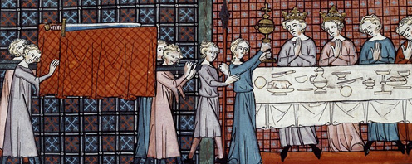
Vous êtes le Roi pêcheur Pellès (Méhaignié), gardien du graal et père de Elwenn (mère de Galaad et 'amante, de Lancelot du Lac) …
Votre raison de vivre, la raison même de votre existence réside en l'objet du Saint Graal, réceptacle mythique ayant selon les légendes reçu le sang du Christ (entre autres) et permettant de guérir toutes blessure… Vous êtes blessé à la jambe et maintenu en vie uniquement grâce à celui-ci… Cette blessure eut lieu le jour ou vous tentâtes (passé simple bonjouuuuuuuuuur ) de voir à l'intérieur : une épée en jaillit et vous punit pour votre affront, par cette blessure que seul la découverte du Saint graal par un homme de bien, digne de lui, et le réassemblage de l'épée brisée saurait guérir – la découverte de ce Graal permettrait en outre de ramener le royaume dans une ère de Paix ce qui n'est pas négligeable :o .
Pour se faire, l'enchanteur Merlin créa la Table ronde et initia la Grande Quête du Graal, réunissant 150 preux chevaliers pour le trouver, et le ramener là ou tous les hommes pourront en jouir… Mais peu sont dignes de lui, et c'est votre rôle de vous assurer qu'il ne tombe pas entre de mauvaises mains.

NB : la légende précise que seuls quelques chevaliers ont eu le privilège d'être 'testés, par le Saint Graal, mais que seul UN (en la personne de Galaad) fut assez digne pour le découvrir et en soulever le voile – pour le bien du jeu, l'histoire sera modifiée et tout un chacun pourra le trouver.

Objectifs :

* 10 points par chevalier Bleu qui met la main sur le graal
* - 5 points par chevalier rouge qui met la main sur le graal
* finir la partie en vie : + 5 points

Pouvoir :

Pouvoir Continu : si attaqué pat un chevalier, peut choisir de lui remettre une carte face cachée (voir annexe) au lieu de perdre une vie, cela ne révèle pas le personnage et n'oblige en aucun cas à révéler votre but. S'il ne donne pas de carte, Pellès perd 1 vie mais garde quand même son identité secrète)

